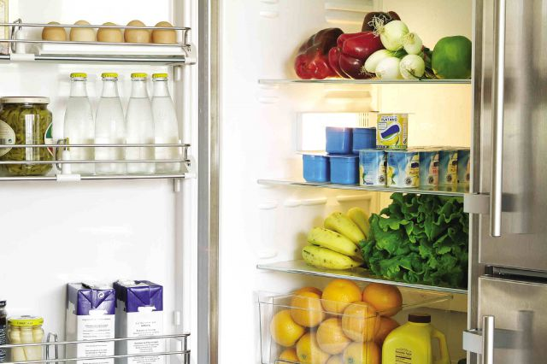
QU’EST-CE QU’IL Y A DANS LE FRIGO ? ............................................
